1. **O que vamos fazer?**
   1. Questionário relacionado ao tema disponível para trabalhos acadêmicos.

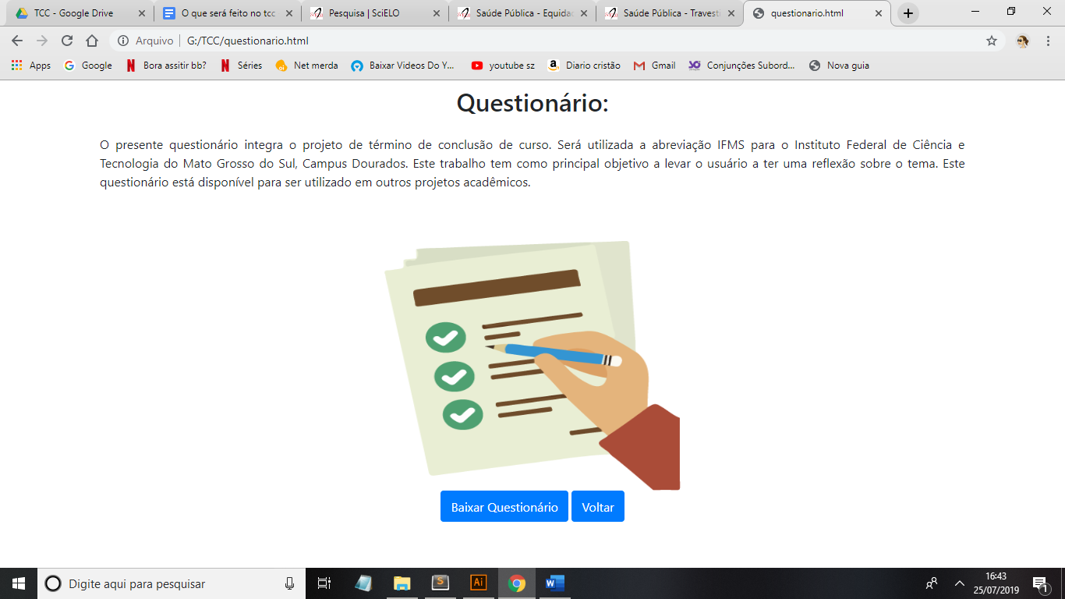

1.2 Recomendações relacionadas ao tema (filmes, músicas, séries, livros e etc).

1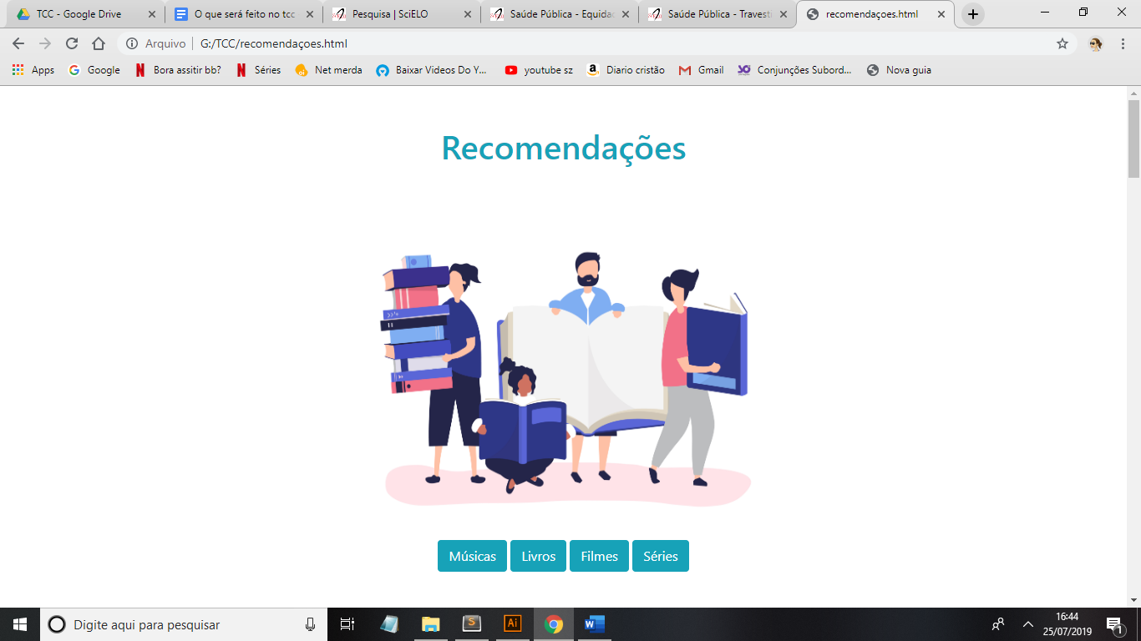

2

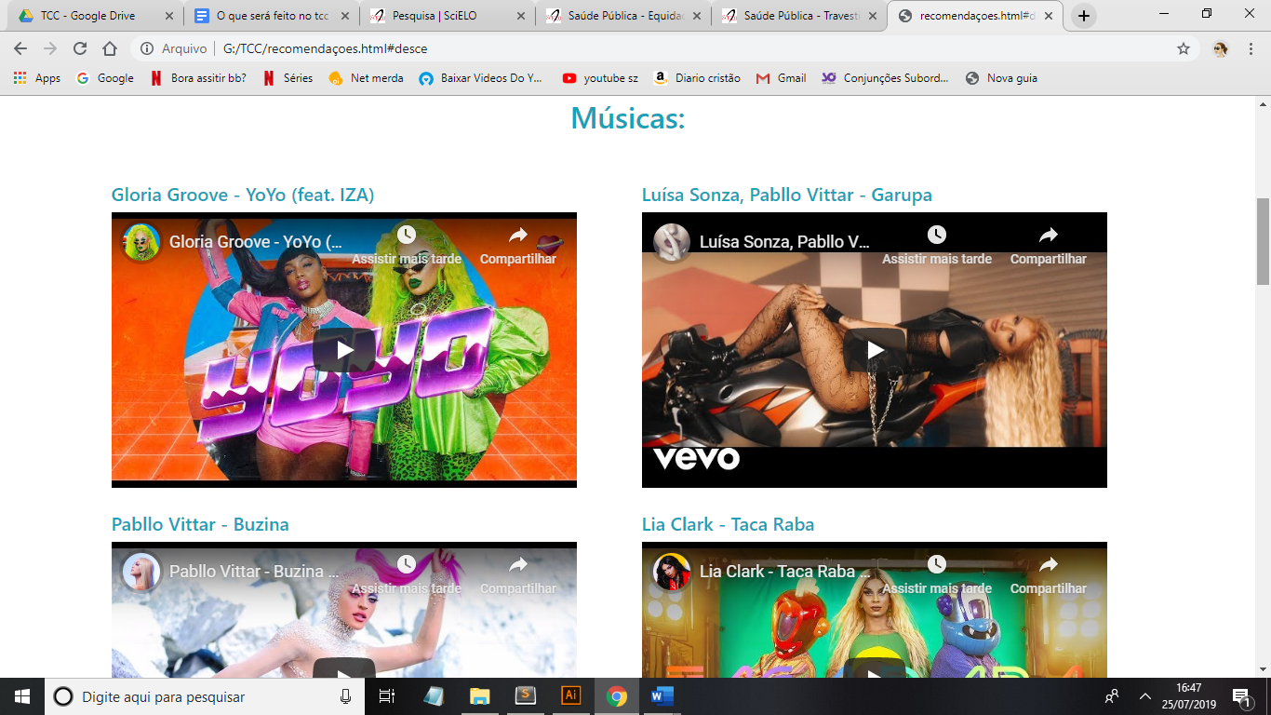

3

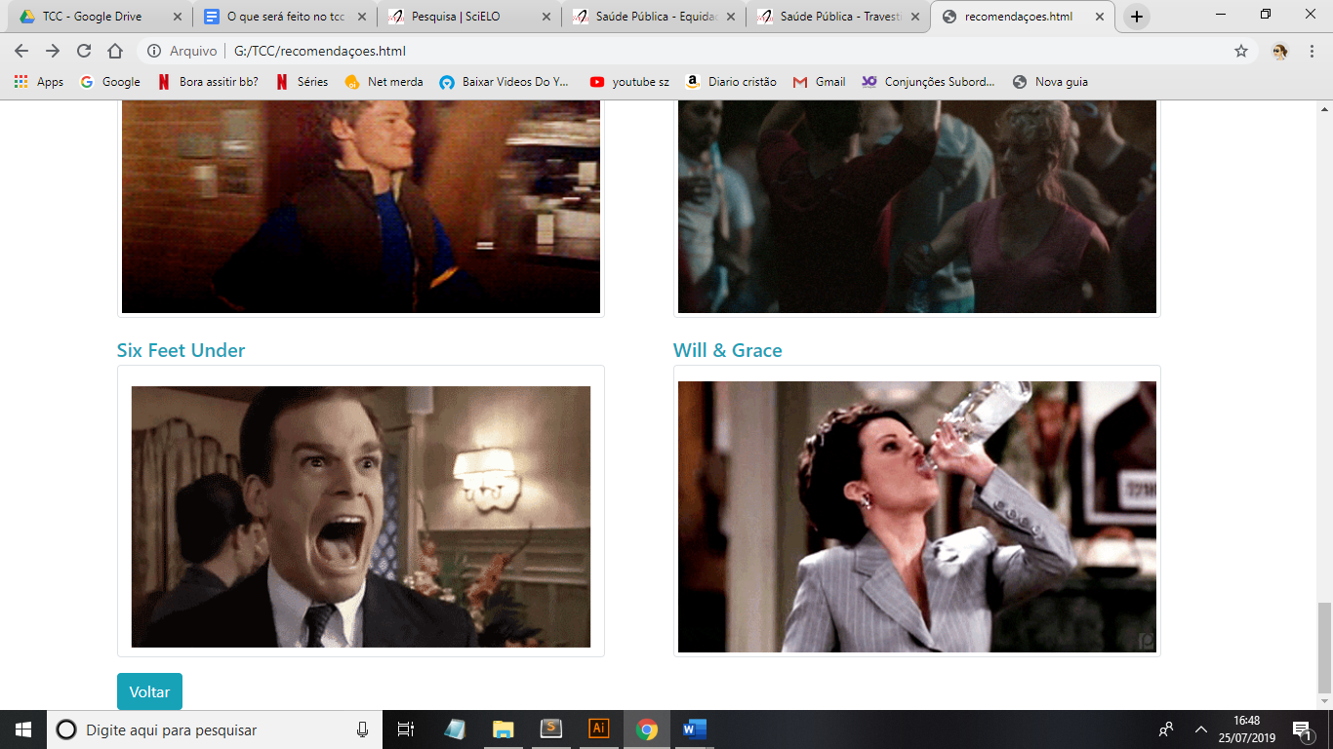

* 1. Artigos sobre o tema (em andamento)

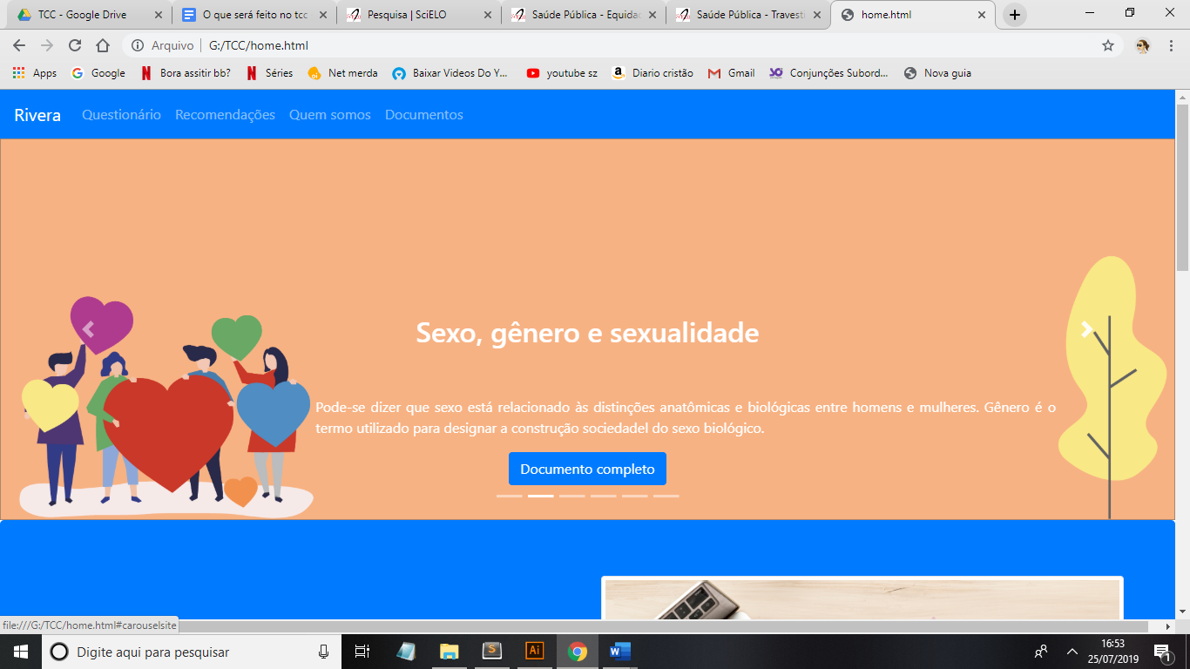

* 1. Criar um nome e uma logo pro site.(RIVERA)

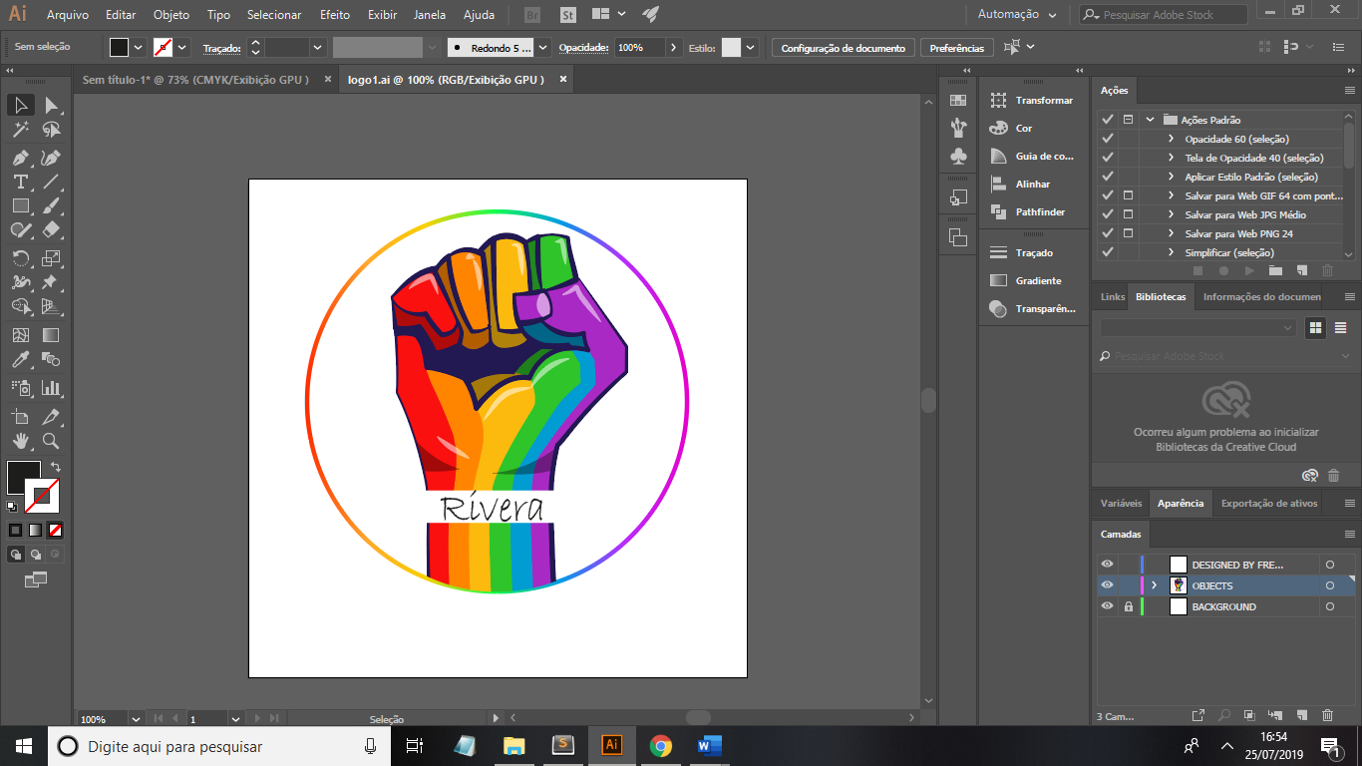

* 1. Ter uma área falando quem nós somos. (em andamento)

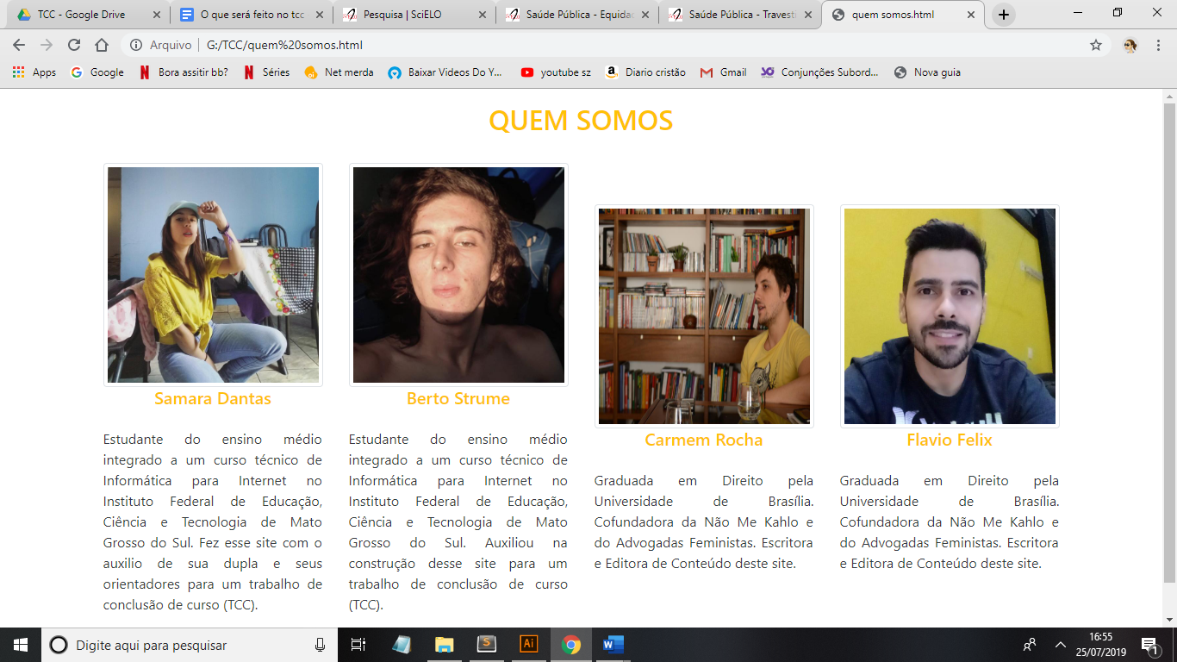

* 1. Ter um espaço para colocar pessoas importantes para o movimento LGBTQ+

